PAR GRENOUILLETRICOTE · PUBLIÉ 24 JUIN 2020

Le gilet fin délicat et classe au crochet
Bonjour, je vous présente le gilet fin délicat et classe au crochet
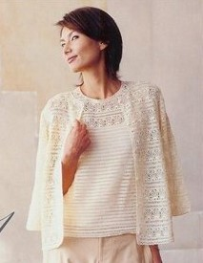
Vous pouvez l'un ou l'autre, ou les 2 Ils sont aussi beaux l'un que l'autre.
Voilà le schéma de ce gilet, avec le diagramme du dessin :
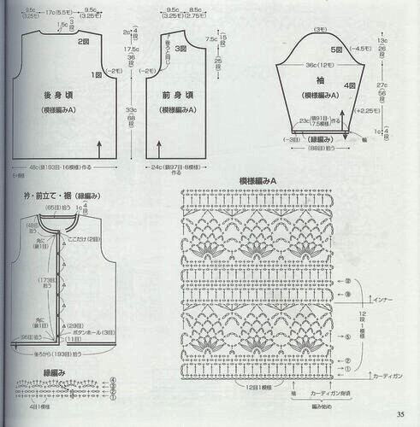
Je vous mets le lien de la bible de la sérial crocheteuse , toujours utile pour comprendre les différents symboles utilisés dans un diagramme.
Le gilet est entièrement réalisé avec le dessin du point d'ananas, que vous recommencez autant de fois qu'il le faut en fonction de votre taille.
Voilà la page avec les différents diagrammes des diminutions.
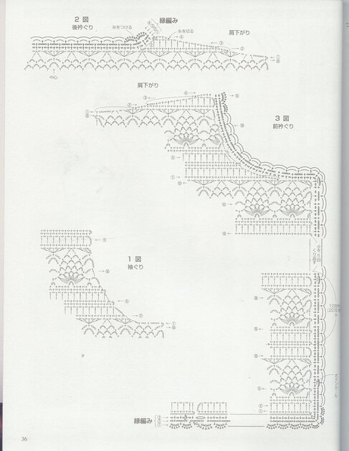
Et je vous ai fait quelques agrandissements, je commence par l'encolure de devant.
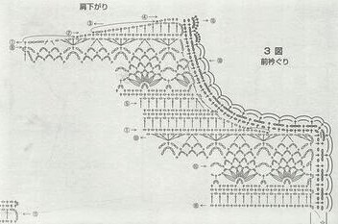
Voilà l'encolure du dos :
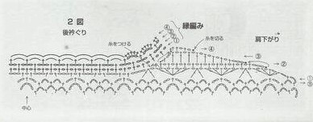
Je n'ai pas le diagramme pour les diminutions des emmanchures.
Et voilà le diagramme pour les manches :
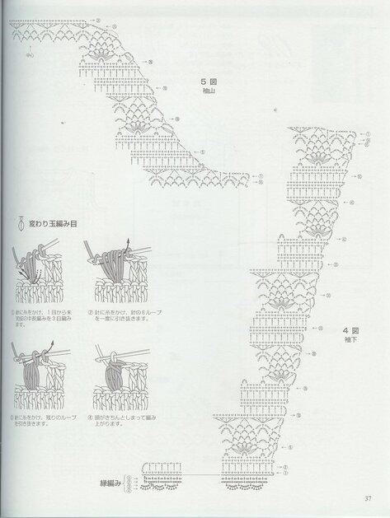
Il est fait avec un crochet n°2 et il faut 250 g de fil , C’est très fin mais très beau !
Surtout il ne faut pas s'inquiéter de la grosseur du crochet , car le dessin est très aérer, donc le travail avance plus vite que ce que l'on peut croire
Je vous remets le lien du pull :
De la finesse de la délicatesse et la classe
C'est de la dentelle ! de la vrai et au crochet ce qui n'est pas rien, il faut au moins essayer une fois dans sa vie, car avoir un tel ensemble dans son dressing c'est quelque chose.
Bonne journée.

